**РЕСПУБЛИКА ДАГЕСТАН**

**Муниципальное казенное дошкольное образовательное учреждение**

**«Даркушказмалярский детский сад»**

**368769, с. Даркуш-Казмаляр, ул.А.Сайдумова 4, Email/**

|  |  |
| --- | --- |
| **Номер документа** | **Дата составления** |
| 32-П | 05.03.2025 |

**a.ferzilaeva@yandex.ru.**

**ПРИКАЗ**

**О снижении документационной нагрузки с педагогов МКДОУ «Даркушказмалярский детский сад»**

На основании частей 1, 2 статьи 28 и частей 6.1, 6.2 статьи 47

Федерального закона от 29.12.2012. № 273-ФЗ в целях исполнения приказа Минпросвещения России от 06.11.2024 № 779 «Об утверждении перечня документов, подготовка которых осуществляется педагогическими работниками при реализации основных общеобразовательных программ, образовательных программ среднего профессионального образования», распоряжения Управления образования Сулейман-Стальского района  реализации мер по исполнению требований о снижении документационной нагрузки педагогов в муниципальном образовании»

**ПРИКАЗЫВАЮ:**

1.Педагогическим работникам МКДОУ «Даркушказмалярский детский  с 05.03.2025 в рамках реализации основных общеобразовательных программ - программ дошкольного образования - оформлять и вести документы из перечня, утвержденного приказом Минпросвещения России от 06.11.2024 № 779 (далее — приказ № 779).

2.Назначить ответственным лицом в МКДОУ «Даркушказмалярский детский по исполнению требований о снижении документационной нагрузки педагогов, фильтрации входящих запросов заместителя заведующего по ВМР Махмудову Г.Н.

3. Заместителю заведующего по ВМР Махмудовой Г.Н.:

-провести совещания и встречи с педагогическим коллективом по выполнению требований приказа .№ 779;

-произвести корректировку локальных актов МКДОУ

«Даркушказмалярский детский сад», исключив лишние документы из обязанностей педагогических работников;

4. Делопроизводителю Карахановой А.Р. с 05.03.2025 оформлять и вести:  протоколы родительских собраний;  формы согласия родителей на проведение выездного мероприятия;  отчеты о выполнении ООП ДО;  другие документы по поручению заведующего МКДОУ

Даркушказмалярский детский сад»

5. Делопроизводителю Карахановой А.Р. . довести настоящий приказ и приложения к нему до сведения указанных в них работников под подпись в срок до 25.03.2025.

****6. Контроль исполнения настоящего приказа оставляю за собой.

**Заведующий МКДОУ**

**А.Э.Ферзилаева**

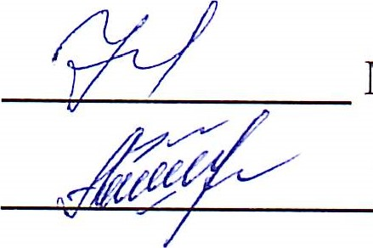

Зам .зав .по ВМР Махмудова Г.Н

Делопроизводитель Караханова А.Р